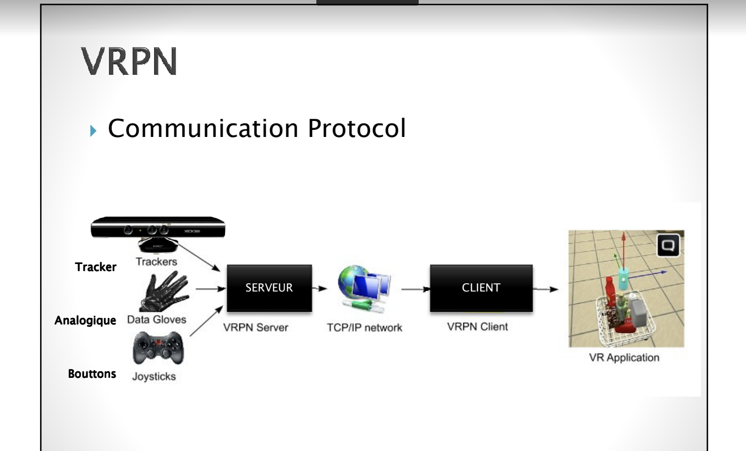

키넥트 -> 이미지, 오디오, 라이브러리 NUi->App

Vrpn client -vrpn server - fast - rv/ra application

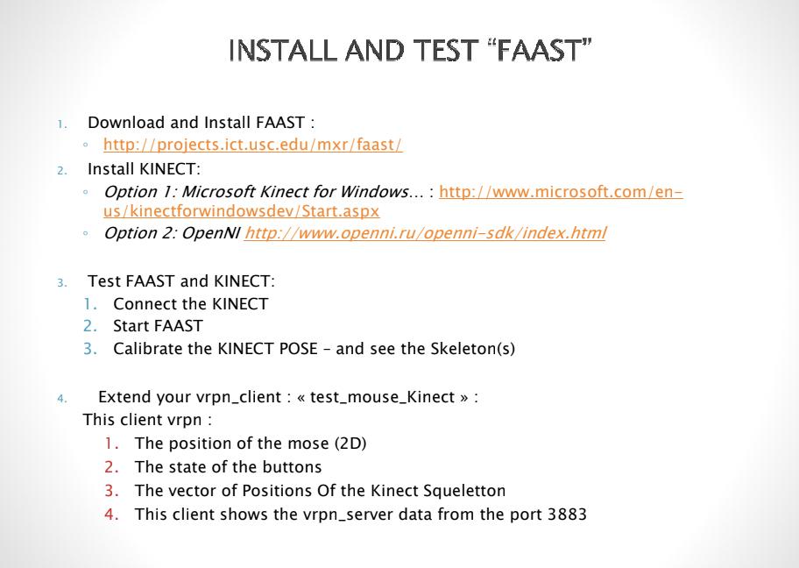

Windows sdk랑 kinect랑 대응됨

M

